１ 下の四角形EFGHは、四角形ABCDの拡大図です。 （１０点×４問）

点

Ａ

（１）辺CDに対応する辺はどれですか。また、何㎝ですか。 答え（ ）
Ａ
（ ）
（２）角Aの大きさは何度ですか。 答え（ ）
（３）四角形EFGHは四角形ABCDの何倍の拡大図ですか。 答え（ ）
２ 下のの三角形の拡大図、縮図になっているのはどれですか。また、それは何倍の拡大図、何分の一の縮
図ですか。 （１０点×４問）
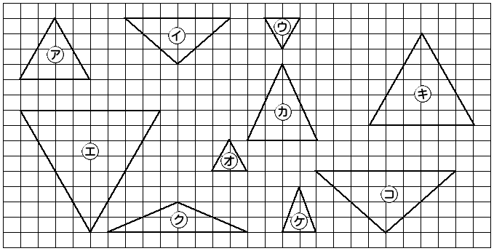

拡大図 縮図

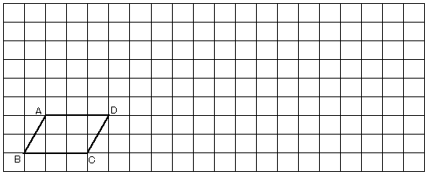
３ 下の平行四辺形ABCDの３倍の拡大図をかきましょう。 （２０点×１問）
小学校６年生 算数 単元名７ 拡大図と縮図 NO.1（ ）年（ ）組（ ）番
名前（ ）

小学校6年生 算数 単元名 ７ 拡大図と縮図 NO.2
（ ）年（ ）組（ ）番
名前（ ）
１ 下の三角形ＡＢＣを２倍に拡大した三角形ＤＥＦをかきます。

点
（１０点×４問）（作図２０点）
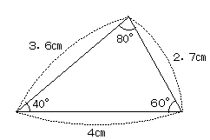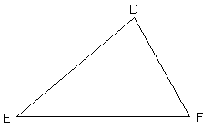
Ａ
Ｃ

Ｂ
（１）辺ＢＣに対応する辺ＥＦをかきます。辺ＥＦの長さは何㎝にすればよいでしょうか。 答え（ ）
（２）うらに三角形ＤＥＦをかきましょう。

（３）頂点Ａに対応する頂点Ｄの位置を決めます。辺ＢＣ以外で、三角形ＡＢＣのどの辺
の長さやどの角の大きさを使えばよいでしょうか。
１つ目（ 角Ｂの大きさと ）
２つ目（ 角Ｂの大きさと ）
３つ目（ 辺ＡＢの長さと ）

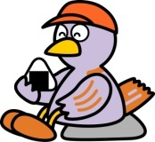
２ 下の四角形ABCDの２倍の拡大図と、 の縮図をかきましょう。
（作図各２０点）
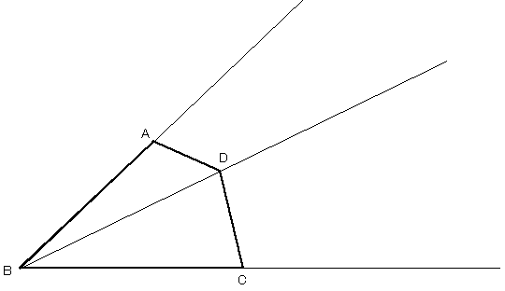
小学校６年生 算数 単元名 ７ 拡大図と縮図 NO.3
１ あかりさんは、下の図のようにして、三重のとうの高さをはかりました。 Ａ （式・答え各１０点）

点
1.3m 30° 
Ｃ
Ｂ
三重のとうのてっぺんを見上げた角度は３０°であかりさんの目の高さは１．３mです。
下の図は、直角三角形ＡＢＣのの縮図です。
Ｄ

30°
Ｆ
Ｅ

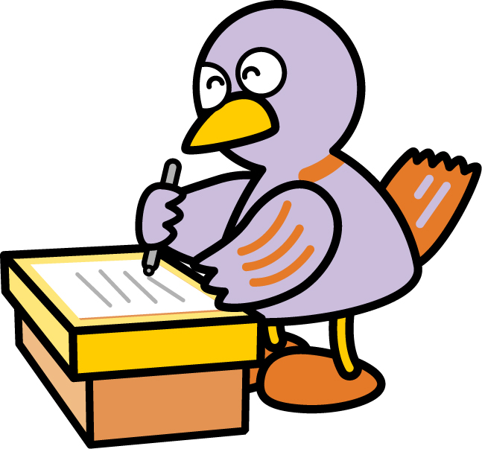
（１）三重のとうとあかりさんのきょりは、何ｍですか。辺ＥＦの長さを６．５㎝として計算しましょう。 式
答え（ ）
（２）三重のとうの高さは何ｍですか。縮図で必要なところの長さをはかって求めましょう。
式

答え（ ）

２ 縮尺１：１０００００の地図の上で長さをはかったら、Ａ駅とＢ駅の間の長さは７㎝ありました。実際の長さは何㎞ですか。 （式・答え各１０点）
式
答え（ ）

３ １㎞の長さを４㎝に縮めてかいた地図があります。この地図の縮尺を、分数の形と比の形で表わしましょう。 （考え方２０点・答え各１０点）
考え方
答え 分数（ ）
比（ ）

（ ）年（ ）組（ ）番
名前（ ）

